NÁVOD NA POUŽITIE

FAV 5

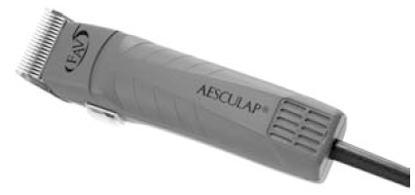

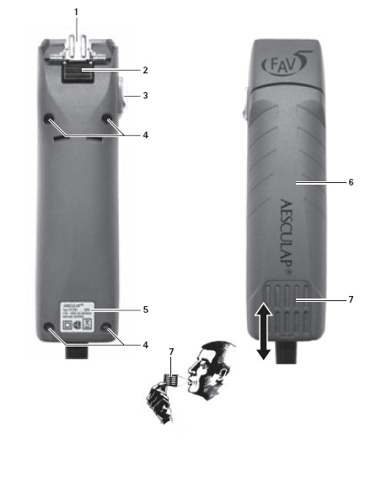

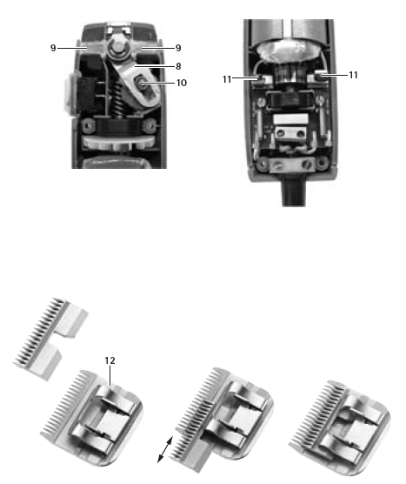

Popis častí:

1 Záves
2 Zámok strihacej hlavy
3 Prepínač On/Off
4 Skrutky
5 Typový štítok
6 Vrchný kryt
7 Vzduchový filter
8 Rameno pohonu
9 Mastiace plste
10 Vodiaci člen
11 Uhlíková kefka
12 Strihacia hlava

OBSAH:

1. Bezpečnosť pri používaní ..................................... 6
2. Popis zariadenia .................................................... 7
2.1 Obsah balenia ........................................................ 7
2.2 Komponenty nevyhnutné pre použitie .................. 7
2.3 Použitie FAV 5 ..................................................... 8
2.4 Princíp činnosti FAV 5 ......................................... 8
3. Príprava a nastavenie ........................................... 8
4. Obsluha FAV 5 ..................................................... 9
4.1 Nastavenie systému ............................................... 9
4.1.1 Príslušenstvo ......................................................... 9
4.1.2 Nasadenie strihacej hlavy ..................................... 9
4.2 Kontrola funkčnosti FAV 5 .................................. 11
4.3 Ošetrovanie strihacej hlavy ................................... 11
4.3.1 Ostrenie strihacích čepelí ...................................... 11
4.3.2 Výmena strihacej hlavy ......................................... 11
4.3.3 Olejovanie strihacej hlavy ..................................... 13
5. Obsluha strojčeka .................................................. 13
5.1 Čistenie/Dezinfekcia ............................................. 14
5.2 Kontrola, starostlivosť a inšpekcia ........................ 15
6. Údržba ................................................................... 16
7. Technické údaje ..................................................... 16
8. Likvidácia odpadu ................................................. 16
1. BEZPEČNOSŤ PRI POUŽÍVANÍ


Riziko úmrtia po zásahu prúdom!
- Neotvárajte produkt.
- Vždy pripájajte produkt do elektrickej siete iba s dodávanou zástrčkou.
- Pre použitím vždy skontrolujte či je výrobok v bezchybnom stave.
- Aby sa zabránilo škodám spôsobených nesprávnym používaním a aby nebola ohrozená zázuka a zodpovednosť výrobcu:
- Používajte výrobok iba v súlade s týmto návodom na použitie.
- Dodržujte všetky bezpečnostné pokyny a odporúčania k údržbe.
- Uistite sa že výrobca súhlasí s použitím príslušenstva, ktoré nie je uvedené v tomto návode.
- Uistite sa že výrobok a jeho príslušenstvo prevádzkujú a používajú iba osoby s potrebnou odbornou prípravou, vedomosťami a skúsenosťami.
- Udržujte návod na použitie prístupný používateľom.
- Odpojte prístroj vytiahnutím zástrčky, ale nikdy ťahaním za napájací kábel.
- Nepoužívajte výrobok v prostredí s horľavými látkami, kde hrozí nebezpečenstvo výbuchu.
- Nepoužívajte výrobok, ak je poškodený alebo chybný.

2. POPIS ZARIADENIA

2.1 Obsah balenia

Označenie | Kód výrobku
Strojček Aesculap FAV5 | GT 105G
 | GT 105J
 | GT 105K
Strihacia hlava | GT 330 (#10 USA+UK)
Návod na použitie | TA012748
Mazací olej | GT 604

Poznámka:
Strihacia hlava GT 330 (#10 USA+UK) pre strojček FAV 5 je súčasťou dodávky. Rozličné strihacie hlavy (typu SNAP ON) majú rôzne použitie.

2.2 Komponenty nevyhnutné pre použitie

- Strojček FAV 5
- Strihacia hlava

2.3 Použitie FAV 5
Poznámka:
Toto zariadenie je určené výhradne pre strihanie zvieracej srsti.
Strojček FAV 5 je určený na strihanie malých zvierat.

2.4 Princíp činnosti FAV 5
Strojček FAV 5 sa zapína (vypína) stlačením prepínača (On/Off).

3. PRÍPRAVA A NASTAVENIE

Nedodržiavanie týchto pravidiel bude mať za následok kompletné vylúčenie zodpovednosti zo strany Aesculap.
Pri nastavovaní a prevádzke výrobku vždy dodržiavajte:
- Vnútroštátne predpisy pre inštaláciu a prevádzku elektrických zariadení.
- Vnútroštátne predpisy týkajúce sa ochrany pred požiarom a výbuchom.
Pred pripojením strojčeka do siete zabezpečte, aby napätie uvedené na typovom štítku 5 zodpovedalo napätiu v el. sieti.


Nebezpečenstvo požiaru a výbuchu.
- Nepoužívajte výrobok v prostredí kde hrozí nebezpečenstvo výbuchu.
- Porucha alebo poškodenie výrobku môže byť spôsobená nevhodným používaním.
- Nevystavujte výrobok priamemu slnečnému žiareniu alebo vlhkosti.
- Nezakrývajte vetracie otvory výrobku.
- Uistite sa, že zásuvka napájania je voľne prístupná.

4. OBSLUHA FAV 5

4.1 Nastavenie systému
4.1.1 Príslušenstvo
Kombinácia s príslušenstvom, ktoré nie je uvedené v tomto návode môže byť použitá v prípade, že je určené pre príslušné použitie a v prípade, že neohrozí výkon a bezpečnosť produktu.

4.1.2 Nasadenie strihacej hlavy


Riziko zranenia spôsobené ostrými čepeľami.
Narábajte so strihacou hlavou náležite opatrne.
Obrázok 1
- Ak je záves zaklapnutý: Odklopte záves skrutkovačom, pozri obrázok 1.

Obrázok 2
- Nasuňte strihaciu hlavu na odklopený záves, pozri obrázok 2.
- Stlačte prepínač On/Off.

Obrázok 3
- Jemne potiahnite strihaciu hlavu smerom do strojčeky FAV 5, pozri obrázok 3.
- Strihacia hlava klikne, keď dosadne do správnej pozície.
- Overte si, že je strihacia hlavica správne nasadená na strojčeku FAV 5.

4.2 Kontrola funkčnosti FAV 5
Vykonajte vizuálnu kontrolu.
- Skontrolujte polohu prepínača.
- Nasaďte strihaciu hlavu správne a naolejujte ju pokiaľ je to potrebné, pozri kapitolu Ošetrovanie strihacej hlavy.
- Vyčistite strojček FAV 5 pred použitím, pozri kapitolu Čistenie/dezinfekcia.

4.3 Ošetrovanie strihacej hlavy

4.3.1 Ostrenie strihacích čepelí
Poznámka:
Pre ostrenie strihacích čepelí, prosím kontaktujte svojho dodávateľa.

4.3.2 Výmena strihacej hlavy

Riziko zranenia spôsobené ostrými čepeľami!
- Narábajte so strihacou hlavou náležite opatrne.

Obrázok 4
- Vypnite strojček FAV 5, prepínačom On/Off.
- Stlačte zámku strihacej hlavy, pozri obrázok 4.

Obrázok 5
- Zatlačte na vrchný okraj strihacej hlavy smerom od strojčeka, pozri obrázok 5
- Vysuňte strihaciu hlavu.
- Vyčistite odklopený záves kefkou.
- Nasuňte strihaciu hlavu na záves.
- Zasuňte kábel strojčeka FAV 5 do el. siete.
- Stlačte prepínač On/Off.
- Ľahko potiahnite strihaciu hlavu smerom do strojčeka.
- Strihacia hlava klikne, keď dosadne do správnej pozície.
- Skontrolujte, či je strihacia hlava správne nasadená na strojčeku FAV 5.

4.3.3 Olejovanie strihacej hlavy
- Vyčistite hornú aj dolnú čepeľ jemnou handričkou alebo kefkou.
- Zľahka naolejujte hornú a dolnú strihaciu čepeľ, špeciálnym olejom pre strihacie hlavy GT 604.

5. OBSLUHA

Poškodenie, alebo zničenie výrobku môže byť spôsobené mechanickým čistením/dezinfekciou alebo sterilizáciou.
- Čistite a dezinfikujte výrobok iba manuálne.
- Za žiadnych okolností výrobok nesterilizujte.

5.1 Čistenie/Dezinfekcia

Manuálne čistenie/dezinfekcia

Nebezpečenstvo zásahu elektrickým prúdom a požiaru.
- Vytiahnite zariadenie z el.siete pred čistením.
- Zabezpečte aby sa do výrobku nedostali žiadne tekutiny.
- Nechajte výrobok vystavený vzduchu minimálne 1 minútu po čistení/dezinfikovaní.

- Nesprávne čistenie a nevhodné čistiace a dezinfekčné prostriedky môžu spôsobiť poškodenie výrobku.
- Použite akékoľvek komerčné čistiace prostriedky na čistenie povrchov.
- Nikdy neponárajte výrobok do vody alebo čistiacich prostriedkov.
- Utrite povrch výrobku handričkou navlhčenou bežným dezinfekčným prostriedkom.
- V prípade nutnosti pretrite povrch handričkou navlhčenou čistou vodou.
- Vysušte výrobok suchou handričkou, ktorá nepúšťa vlákna.
- V prípade potreby celý proces dezinfekcie zopakujte.

Čistenie vzduchového filtra
Poznámka
Vzduchový filter musí byť čistený raz týždenne alebo kedykoľvek je to potrebné.
- Vysuňte a odstráňte vzduchový filter.
- Vyfúknite alebo umyte filter.
- Nasuňte filter späť na jeho miesto.

5.2 Kontrola, starostlivosť a inšpekcia

- Nechajte výrobok vychladnúť na izbovú teplotu.
- Skontrolujte výrobok po každom čistení a dezinfekcii a uistite sa že je čistý, funčný a nepoškodený.
- Naolejujte strihaciu hlavu tak ako si to vyžaduje.
- Skontrolujte výrobok z hľadiska poškodenia, typického prevádzkového hluku, prehrievania a vibrácií.
- Skontrolujte strihaciu hlavu, či nie je rozbitá, poškodená alebo či nie sú otupené strihacie čepeľe.

6. ÚDRŽBA

Aby ste zabezpečili prevádzkyschopný stav Aesculap odporúča servisovanie výrobku minimálne 1-krát ročne.
Pre zabezpečenie servisnej prehliadky prosím kontaktujte svojho dodávateľa.

7. TECHNICKÉ ÚDAJE

Model GT 105
Počet kmitov 2300 za minútu
Hmotnosť cca 800g

8. LIKVIDÁCIA ODPADU

Nikdy nelikvidujte ako domáci odpad. V prípade potreby kontaktujte výrobcu alebo svojho predajcu.

